常德芷兰实验学校高二第一次月考试题
物理（理科）问卷
时量：90分钟 满分：110分
一、单选题（每小题4分，共32分）
1. 为使真空中两个点电荷间的相互作用力变为原来的1/4，可采用的方法是
A.两个点电荷所带电荷量都减少为原来的1/4
B.电荷之间的距离增大为原来的4倍
C.电荷之间的距离减小为原来的1/2
D.电荷间距和其中一个电荷所带的电荷量都增大为原来的4倍

2．如图所示,虚线a、b、c代表电场中的三个等势面,相邻等势面之间的电势差相等,即U_{ab}＝U_{bc},实线为一带负电的质点仅在电场力作用下通过该区域时的运动轨迹,P、R、Q是这条轨迹上的三点,R同时在等势面b上,据此可知
A.三个等势面中,c的电势最高
B.带电质点在P点的电势能比在Q点的小
C.带电质点在P点的动能与电势能之和比在Q点的动能与电势能之和小
D.带电质点在P点的加速度比在Q点的加速度小

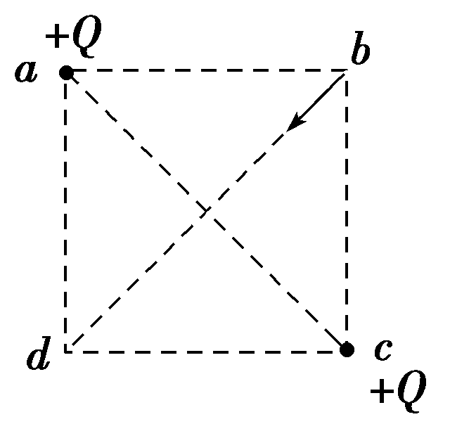
3．在光滑的绝缘水平面上，有一个正方形abcd，顶点a、c分别固定一个正点电荷，电荷量相等，如图所示.若将一个带负电的粒子置于b点，自由释放，粒子将沿着对角线bd往复运动.粒子从b点运动到d的过程中
A.先做匀加速运动，后做匀减速运动
B.先从高电势到低电势，后从低电势到高电势
C.电势能与机械能之和先增大，后减小
D.电势能先减小，后增大

4. 绝缘水平面上固定一正电荷Q,另一质量为m,电荷量为－q的滑块从a点以初速度υ₀沿水平面向Q运动，到达b点时速度为零.已知a、b距离为s，滑块与水平面间的动摩擦因数为μ，重力加速度为g.以下判断正确的是
A.滑块在运动过程中所受Q的静电引力先小于滑动摩擦力，后大于滑动摩擦力
B.滑块在运动过程的中间时刻，瞬时速度的大小等于$\frac{1}{2}$υ₀
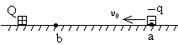C.此过程中产生的内能为$\frac{1}{2}{mυ}_{0}^{2}$
D.a、b两点间的电势差为$\frac{m(2μ\text{gs}−υ_{0}^{2})}{2q}$
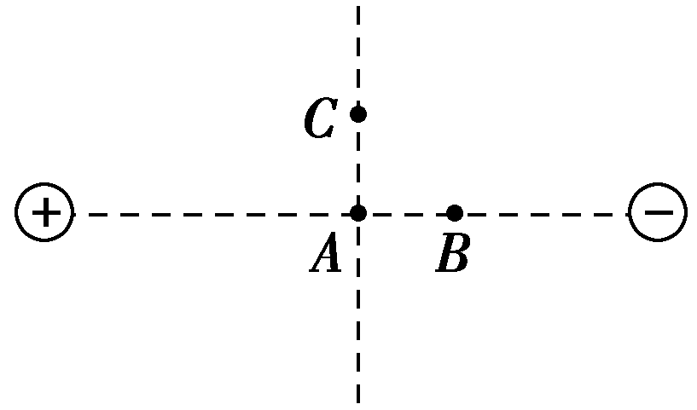
5. 如图所示，在等量的异种点电荷形成的电场中，有A、B、C三点，A点为两点电荷连线的中点，B点为连线上距A点距离为d的一点，C点为连线中垂线距A点距离也为d的一点，则下面关于三点电场强度的大小、电势高低的比较，正确的是
A.E_{A}＝E_{C}>E_{B}；φ_{A}＝φ_{C}>φ_{B}
B.E_{B}>E_{A}>E_{C}；φ_{A}＝φ_{C}>φ_{B}
C.E_{A}<E_{B}，E_{A}<E_{C}；φ_{A}>φ_{B}，φ_{A}>φ_{C}
D.因为零电势点未规定，所以无法判断电势的高低

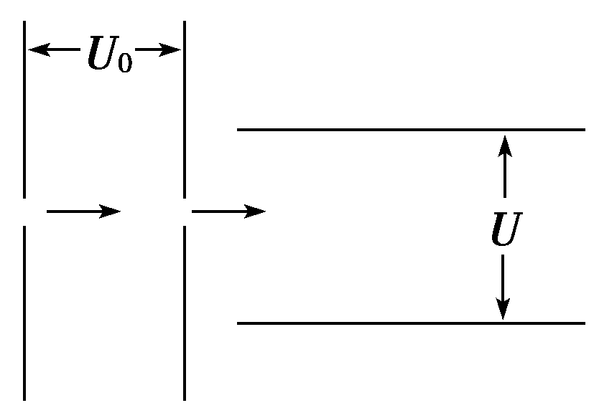
6．如图所示，一电子枪发射出的电子(初速度很小，可视为零)进入加速电场加速后，垂直射入偏转电场，射出后偏转位移为y，要使偏转位移增大，下列哪些措施是可行的(不考虑电子射出时碰到偏转电极板的情况)
A.增大偏转电压U B.增大加速电压U₀
C.增大偏转电场的极板间距离d D.将发射电子改成发射负离子

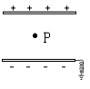
7. 一平行板电容器充电后与电源断开,负极板接地.在两极板间有一正电荷(电量很小)固定在P点,如图所示,以E表示两极板间的场强,U表示电容器的电压,ε表示正电荷在P点的电势能.若保持正极板不动,将负极板适当向下平移一小段距离,则
A.U变小,E不变； B.E变大,ε变大；
C.U变大,ε变大； D.U不变,ε变小

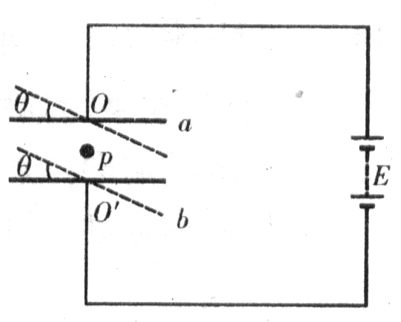
8. 如图所示，带电液滴P在平行金属板a、b之间的匀强电场中处于静止状态.现设法使P保持静止，而使a、b两板分别以各自中点、为轴转过一个相同的角，然后释放P，则P在电场中的运动情况是
A.曲线运动
B.匀速直线运动
C.水平向右的匀加速直线运动
D.斜向右上方的匀加速直线运动

二、多选题（每小题6分，共24分。每小题有两个或以上选择项正确，全选对得6分，对而不全得3分，有错选或不选得0分。）
9．如图所示的直线是真空中某电场的一条电场线，A、B是这条直线上的两点，一质量为m、带电荷量为q的粒子仅在电场力作用下以速度v_{A}经过A点向B点运动，经过一段时间后，粒子以速度v_{B}经过B点，且v_{B}与v_{A}方向相反，不计粒子重力，下面说法正确的是
A.可以确定A、B两点场强的大小关系
B.可以确定A、B两点电势的大小关系
v_{A}
v_{B}
A
B
C.可以确定A、B两点速度的大小关系
D.可以确定A、B两点粒子电势能的大小关系
10．在光滑的绝缘水平面上,有一个正三角形abc,顶点a、b、c处分别固定一个正点电荷,电荷量相等,如图所示,D点为正三角形外接圆的圆心,E、G、H点分别为ab、ac、bc的中点,F点为E点关于c电荷的对称点,(不计空气阻力)则下列说法中正确的是
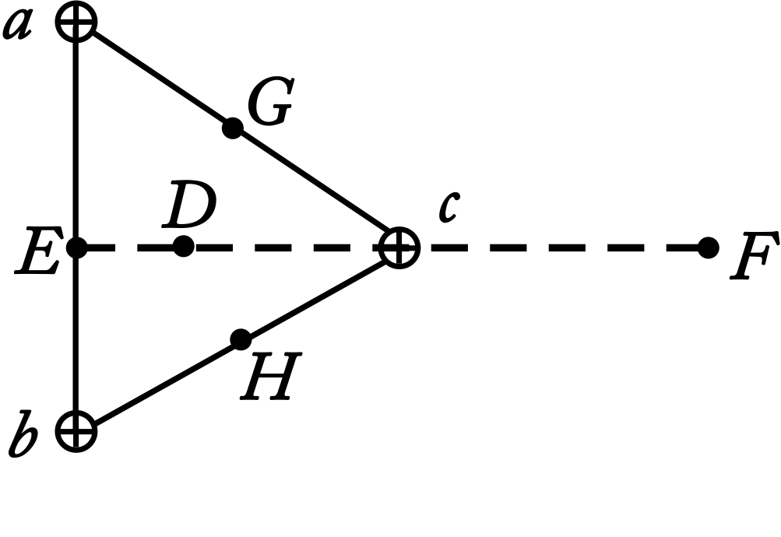
A.D点的电场强度为零、电势可能为零
B.E、F两点的电场强度等大反向、电势相等$V_{1}=\text{480}{\text{cm}}^{3}$
C.E、G、H三点的电场强度和电势均相同
D.若释放c电荷,c电荷将一直做加速运动

11．如图所示，一质子沿Ox轴射入电场，在电场中的运动轨迹为OCD，已知$\overline{\text{OA}}=\overline{\text{AB}}$，质子过C、D两点时竖直方向的分速度为v_{Cy}和v_{Dy}；质子在OC段和OD动能变化量分别为△E_{K1}和△E_{K2}，则
+
—
x
y
O
A
C
B
D
A.$v_{\text{cy}}:v_{\text{Dy}}=1:2$
B.$v_{\text{cy}}:v_{\text{Dy}}=1:4$
C.${ΔE}_{k1}:{ΔE}_{k2}=1:3$
D.${ΔE}_{k1}:{ΔE}_{k2}=1:4$

12．x轴上有两点电荷Q₁和Q₂,Q₁和Q₂之间各点对应的电势高低如图中的曲线所示,规定无限远处电势为零,下列推理与图象信息相符合的是
A.Q₁一定大于Q₂
B.Q₁和Q₂一定是同种电荷,但不一定是正电荷
C.电势最低处P点的电场强度为0
D.Q₁和Q₂之间各点的电场方向都指向P点

三、计算题（共54分）解答时请写出必要的文字说明、方程式和重要的演算步骤，只写出最后答案的不能得分，有数值计算的题，答案中必须明确写出数值和单位．）
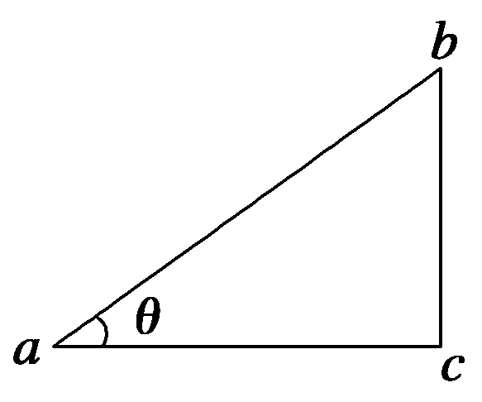
13．(本题14分) 如图所示,在匀强电场中,一电荷量为q＝5.0×10^{－10}C的正电荷,由a点移到b点和由a点移动到c点,电场力做的功都是3.0×10^{－8}J,已知a、b、c三点的连线组成直角三角形,ab＝20cm,θ＝37°.求: （sin37⁰=0.6;cos37⁰=0.8）
(1)a、b两点间的电势差Uab；(2)匀强电场的场强.
50V，375V/m,a指向c
14．(本题16分) 如下右图所示，在竖直平面内，光滑绝缘直杆AC与半径为R的圆周交于B、C两点，在圆心处有一固定的正点电荷，B点为AC的中点，C点位于圆周的最低点.现有一质量为m、电荷量为－q、套在杆上的带负电小球(可视为质点)从A点由静止开始沿杆下滑.已知重力加速度为g，A点距过C点的水平面的竖直高度为3R，小球滑到B点时的速度大小为2.求：
(1)小球滑至C点时的速度大小；（g R）^{1/2}
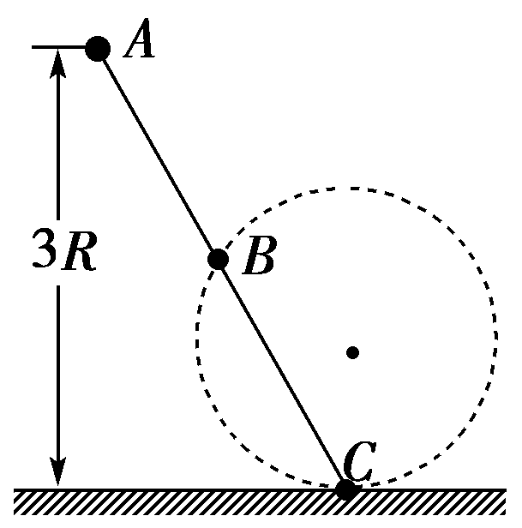
(2)若A的电势为0，则C的电势φ_{c}为多少?mgR/2q
B
A
a
H

15. (本题8分) 如上左图所示，A、B为两个带电小球，其中B固定在绝缘水平地面上，A放置在距地面高的水平绝缘薄板上。它们的带电量均为，其中A的质量为2.0g，现令薄板从静止开始以的加速度匀加速下降，过了一会小球A便会脱离薄板，试求(1)从开始下落起需要经多长时间小球A才能脱离薄板0.6s
(2)小球A刚刚脱离绝缘薄板时的下落速度有多大？（取）1.2m/s

16．(本题8分)如下左图所示，水平放置的长为l、距离为d的两平行金属板，极板所加电压为U.一质量为m(重力不计)的带电粒子，沿两极板的中心线以初速度v₀射入，若粒子能落在A板上距左端为b的M点上，求：
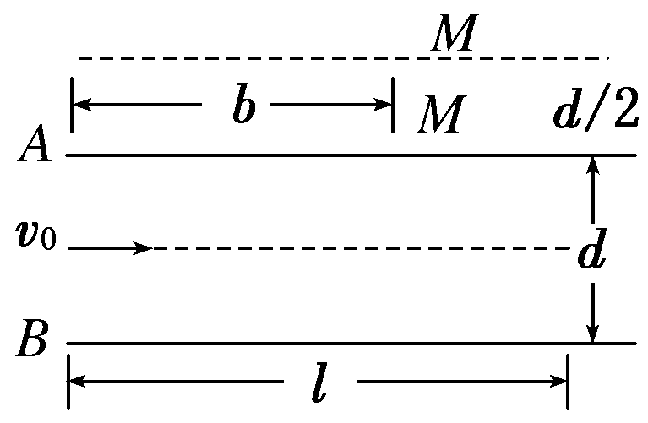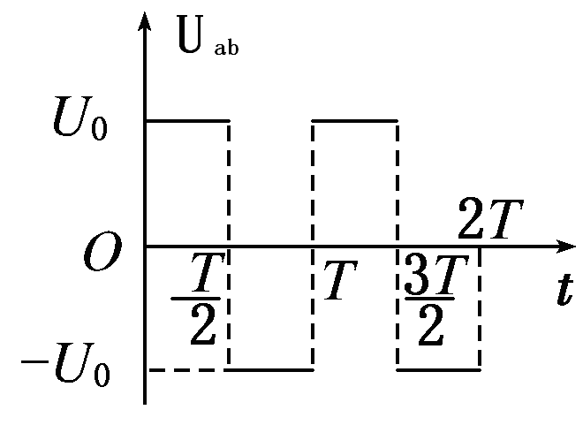
(1)粒子的带电荷量。d²mv_{o}²/b²u
(2)若将A板向上移动，要使粒子由原入射点射入仍然落在M点，则电压是增大还是减小？变化后为原来的多少倍？ 3u
17．(本题8分)在真空中两个足够大的平面金属板a、b，它们之间的距离为d，两板之间的电压U_{ab}按上右图规律变化，其周期为T.在t=0时刻，一带正电的粒子仅在电场力作用下由a板静止开始向b板运动，并于t=nT（n为自然数）时刻到达b板，求：（1）若该粒子在t=T/6时刻才从a板开始运动，那么经同样的时间，它将运动到离a板多远的地方？
（2）若该粒子在t=T/6时刻才从a板开始运动，那么需要多长的时间才能运动到b板？
1/3d;(3n-1/3-1.412/6)T
常德芷兰实验学校高二第一次月考试题
物理（理科）答卷
一、单选题（每小题4分，共32分）
题号 | 1 | 2 | 3 | 4 | 5 | 6 | 7 | 8
答案

二、多选题（每小题6分，共24分）
题号 | 9 | 10 | 11 | 12
答案

三、计算题（共54分）解答时请写出必要的文字说明、方程式和重要的演算步骤，只写出最后答案的不能得分，有数值计算的题，答案中必须明确写出数值和单位．）
13．(本题14分) 请在矩形框内作答，否则无效

14．(本题16分) 请在矩形框内作答，否则无效

15．(本题8分) 请在矩形框内作答，否则无效

16．(本题8分) 请在矩形框内作答，否则无效

17．(本题8分)请在矩形框内作答，否则无效

